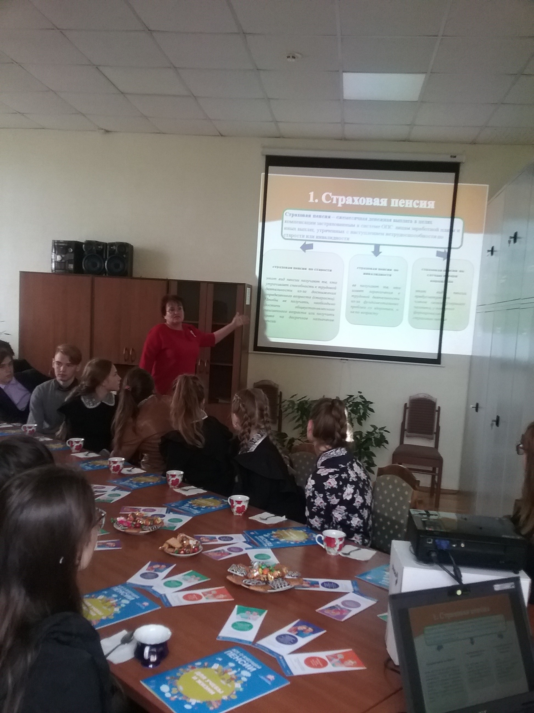
В единый День пенсионной грамотности УПФР в Зубово-Полянском муниципальном
районе провело день открытых дверей для школьников Зубово-Полянской средней школы № 1. Специалисты Управления ПФР рассказали молодёжи о современном пенсионном обеспечении граждан. Сегодня молодые люди, выходя во взрослую жизнь, пользуются в основном школьными знаниями своих родных и близких. Главные из них – учись, работай, создавай семью. Но до сих пор в «повестке» нет одного из главных жизненных ориентиров - думай о пенсии.На пенсии в среднем человек проводит столько же времени, сколько длится его детство и юношество. Это большой период жизни и к нему надо быть готовым - надо быть максимально здоровым и иметь достойную пенсию.


